

**北京理工大学珠海学院实验报告**

ZHUHAI CAMPAUS OF BEIJING INSTITUTE OF TECHNOLOGY

班级 18软工1班 学号180021104438 姓名 梁朝洪 指导教师 张申勇 成绩

实验题目 使用T-SQL编写存储过程 实验时间

一 实验目的

1. 理解存储过程的概念、使用方式；

2. 熟悉使用T-SQL编写存储过程来进行数据库应用程序的设计；

3. 熟悉如何执行存储过程。

二 实验工具SQL Server 2012（或者2016）

利用SQL Server 2012 SSMS及其SQL新建查询编辑器，使用T-SQL编写存储过程。

三 实验内容和要求

1.建立学生-课程数据库，其中包含学生表Student(Sno,Sname,Ssex,Sage,Sdept)、课程表：Course(Cno,Cname,Cpno,Ccredit)和学生选课表：SC(Sno,Cno,Grade)；编写相应的存储过程，完成下面的功能：

（1）编写一个存储过程，可以查询指定系的学生的选课信息，列出学号、姓名、所在系、课程名和成绩等内容。调用该存储过程，测试执行结果。

（2）编写一个存储过程，返回指定课程的平均分。调用该存储过程，测试执行结果。

（3）编写一个存储过程，可以查询指定系指定成绩等级的学生的选课信息，列出学号、姓名、所在系、课程名和成绩等内容。调用该存储过程，测试执行结果。（成绩等级为优、良、中、及格、不及格，其中成绩在90分到100分之间为‘优’，在80分到89分之间为‘良’，在70分到79分之间为‘中’，在60分到69分之间为‘及格’，在0分到59分之间为‘不及格’。）

要求：提交创建存储过程的SQL脚本，并标注必要的注释。保证程序能够正确编译和运行，并有相应的测试代码。

四 实验报告

4.1 实验环境：

SQL Server 2012

4.2 实验内容与完成情况：

1.建立学生-课程数据库，其中包含学生表Student(Sno,Sname,Ssex,Sage,Sdept)、课程表：Course(Cno,Cname,Cpno,Ccredit)和学生选课表：SC(Sno,Cno,Grade)；

Create database[DBStudent]

on primary

(

name="DBStudent",

filename='D:\SQLDatabase\DBStudent.mdf',

size=5120KB,

maxsize=10240KB,

filegrowth=1024KB

)

go

use[DBStudent]

go

create database DBStudent

go

use DBStudent

create table Student

(

Sno char(10) Primary key,

Sname char(10) not null,

Ssex char(2)

check(Ssex='男'or Ssex='女'),

Sage tinyint

check(Sage>=15 and Sage<=45),

Sdept char(20) default '计算机系'

)

go

create table course

(

cno char(4) not null,

cname varchar(20) not null,

cpno varchar(20),

ccredit tinyint,

primary key(cno)

)

go

create table sc(

Sno char(10) not null,

Cno char(4) not null,

grade tinyint,

check(Grade>=0 and Grade< =100),

primary key(Sno,Cno),

)

go

向表中插入数据得

insert into Student values('001','张三','男',20,'计算机系')

insert into Student values('002','李四','男',21,'艺术系')

insert into Student values('003','李芳','女',24,'外语系')

查找学生表中的信息

select * from Student

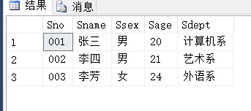

向课程表中插入信息

insert into course values('A001','离散数学','高等数学',2)

insert into course values('A002','JAVA程序设计','C语言',3)

insert into course values('A003','算法设计','离散数学',3)

查找课程表中的信息

select * from course

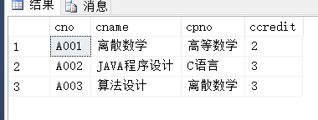

向学生选课表中插入信息

insert into sc values('001','A001',87)

insert into sc values('001','A002',95)

insert into sc values('001','A003',91)

insert into sc values('002','A002',78)

insert into sc values('002','A003',98)

insert into sc values('003','A001',76)

insert into sc values('003','A002',86)

查找选课表中的信息

select * from sc

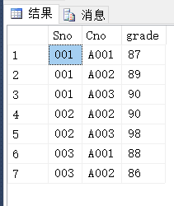

1. 编写一个存储过程，可以查询指定系的学生的选课信息，列出学号、姓名、所在系、课程名和成绩等内容。调用该存储过程，测试执行结果。

create procedure sp_DispSC_Sdept

@sdept varchar(20)='计算机系'

as

select S.sno,S.sname,S.sdept,c.cname,sc.grade

from student s

left join SC on s.sno=sc.sno

left join course c on sc.cno=c.cno

where Sdept=@sdept

Go

查找计算机系学生的信息：

execute sp_Dispsc_sdept

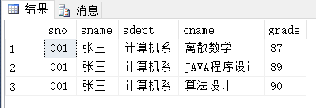

查找艺术系学生的课程信息

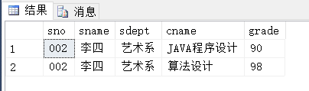

1. 编写一个存储过程，返回指定课程的平均分。调用该存储过程，测试执行结果。

create procedure sp_dispsc_dept_ave

@cname varchar(20)

as

select avg(b.grade)avggrade

from course a, sc b

where a.cname=@cname and a.cno=b.cno

group by b.grade

查找JAVA程序设计课程的平均分

execute sp_dispsc_dept_ave'JAVA程序设计'

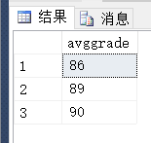

1. 编写一个存储过程，可以查询指定系指定成绩等级的学生的选课信息，列出学号、姓名、所在系、课程名和成绩等内容。调用该存储过程，测试执行结果。（成绩等级为优、良、中、及格、不及格，其中成绩在90分到100分之间为‘优’，在80分到89分之间为‘良’，在70分到79分之间为‘中’，在60分到69分之间为‘及格’，在0分到59分之间为‘不及格’。）

create procedure sp_Dispsc_dept_level

@sdept varchar(20)='计算机系',@gradelevel varchar(6)

as

declare @sqltext varchar(200),@gradestr varchar(30)

set @sqltext='select s.sno，s.sname，s.sdept，c.cname，sc.grade from

student s left join sc on s.sno=sc.sno left join course c on sc.cno=c.cno'

set @gradestr=case

when @gradelevel='优'then 'between 90 and 100'

when @gradelevel='良'then 'between 80 and 89'

when @gradelevel='中'then 'between 70 and 79'

when @gradelevel='及格'then 'between 60 and 69'

when @gradelevel='不及格'then 'between 0 and 59'

when @gradelevel is null then 'is null'

else 'levelerror'

end

if @gradestr='levelreeor'

print'错误：输入的成绩等级不符合要求'

else execute(@sqltext+'where sdept='''+@sdept+'''and grade'+@gradestr)

go

查找计算机学院中的成绩等级为优的学生信息

execute sp_Dispsc_dept_level @gradelevel='优'

查找计算机学院中成绩等级为良的学生信息

execute sp_Dispsc_dept_level '计算机系','良'

4.3 出现的问题：

（1）编写最后一个存储过程的时候出现错误导致运行结果不出来。

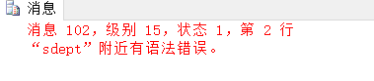

1. 在对编写存储过程的SQL语句中，对相关指令不熟悉。

4.4 解决方案（列出遇到的问题和解决办法，列出没有解决的问题）：

（1）编写最后一个存储过程通过观看教学视频还是没有解决该问题。

（2）针对其中出现的一些指令性的问题，基础通过教学视频解决。